Partie 02 : Rollback automatique en cas d'échec

Voici les étapes détaillées suivies pour mettre en place un rollback automatique et documenter l’historique des rollouts pour le déploiement Kubernetes nommé app-deployment.

Étape 1 : Script de déploiement avec rollback
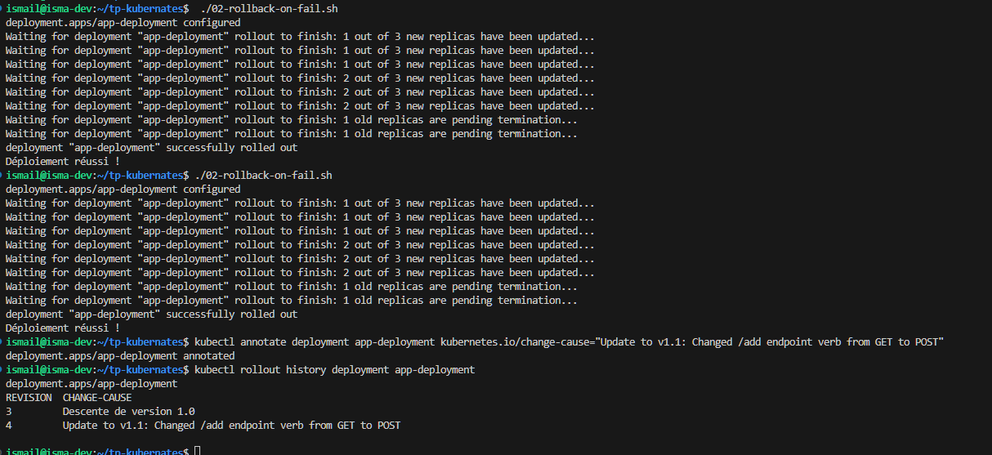
Le script suivant, nommé 02-rollback-on-fail.sh, automatise le processus de déploiement, vérifie son succès, et effectue un rollback en cas d’échec :

Contenu du script 02-rollback-on-fail.sh :
#!/bin/bash

DEPLOYMENT_NAME="app-deployment"
NAMESPACE="default"

# Appliquer le déploiement
kubectl apply -f app-deployment.yml

# Vérifier si le déploiement est en progression
if ! kubectl rollout status deployment/${DEPLOYMENT_NAME} -n ${NAMESPACE} --timeout=60s; then
echo "Déploiement échoué, rollback en cours..."
kubectl rollout undo deployment/${DEPLOYMENT_NAME} -n ${NAMESPACE}
else
echo "Déploiement réussi !"
fi

Étape 2 : Résultats de l'exécution
Premier exécution :
Le script vérifie le déploiement en cours et effectue les actions suivantes :
- Appliquer le fichier de déploiement :
- kubectl apply -f app-deployment.yml
- Vérifier le statut du rollout :
  - Si le déploiement échoue dans les 60 secondes, le script exécute :
  - kubectl rollout undo deployment/${DEPLOYMENT_NAME} -n ${NAMESPACE}
  - Sinon, il affiche : "Déploiement réussi !".
- Voici les logs de l’exécution :
- Waiting for deployment "app-deployment" rollout to finish: 1 out of 3 new replicas have been updated...
- Waiting for deployment "app-deployment" rollout to finish: 2 out of 3 new replicas have been updated...
- Waiting for deployment "app-deployment" rollout to finish: 1 old replicas are pending termination...
- deployment "app-deployment" successfully rolled out
- Déploiement réussi !
Deuxième exécution :
La même logique est appliquée si une modification ultérieure est apportée et le script est relancé. En cas d'échec, le rollback intervient automatiquement.

Étape 3 : Mise à jour de la "CHANGE-CAUSE"
Pour garder une trace explicite de chaque mise à jour, une annotation a été ajoutée au déploiement :
kubectl annotate deployment app-deployment kubernetes.io/change-cause="Update to v1.1: Changed /add endpoint verb from GET to POST"

Étape 4 : Vérification de l'historique des rollouts
- Affichage de l'historique des rollouts :
- kubectl rollout history deployment app-deployment
Résultat :
REVISION CHANGE-CAUSE
3 Descente de version 1.0
4 Update to v1.1: Changed /add endpoint verb from GET to POST
- Vérification des détails d’une révision spécifique :
- kubectl rollout history deployment app-deployment --revision=4

Étape 5 : Comportement en cas d’échec
En cas d'échec lors d'un déploiement, le rollback est automatiquement initié :
- Exemple de message affiché lors d’un rollback :
- Déploiement échoué, rollback en cours...
- Rollback vers la version précédente terminé.

Conclusion
Le processus est désormais automatisé pour :
- Appliquer un déploiement.
- Vérifier son succès.
- Effectuer un rollback si nécessaire.

